Poznań, 27 października 2015 r.

INFORMACJA PRASOWA
Zaskakująca roszada - GKS Katowice tuż za liderem
Raport „Polska Piłka”
Badanie „Polska Piłka”, przygotowywane cyklicznie przez „PRESS-SERVICE Monitoring Mediów”, przedstawia aktywność medialną zespołów Ekstraklasy oraz I ligi. Materiały selekcjonowane są dzięki monitoringowi ponad 1100 tytułów prasowych oraz wybranych stron internetowych.
We wrześniu najbardziej medialnym klubem I ligi, po raz trzeci z rzędu, został Zawisza Bydgoszcz. Zespół jako jedyny pierwszoligowiec przekroczył barierę tysiąca publikacji. Za plecami bydgoszczan zameldował się GKS Katowice, który – w porównaniu z sierpniowym badaniem – awansował o trzy pozycje. Po miesiącu nieobecności do czołowej trójki powrócił GKS Bełchatów. Z kolei wicelider z sierpnia – Zagłębie Sosnowiec – spadł tuż za podium. Pierwszą piątkę najbardziej medialnych zespołów I ligi uzupełniła Arka Gdynia.
Medialność klubów wpłynęła na poziom ekwiwalentu reklamowego, czyli wartość publikacji informujących o konkretnych zespołach. Gdyby kluby chciały zapłacić za powierzchnię reklamową równą artykułom na ich temat, musiałby wydać miliony złotych. Pod względem wysokości AVE najlepiej wypadły Zawisza Bydgoszcz i GKS Bełchatów. Publikacje dotyczące każdego z klubów warte były ponad 4,7 mln zł. Barierę 4 mln zł przekroczył jeszcze GKS Katowice. Materiały zebrane na temat zespołu wyceniono na nieco ponad 4,3 mln zł. Publikacje na temat pozostałych zespołów I ligi warte były od 1,1 do 3,8 mln zł.
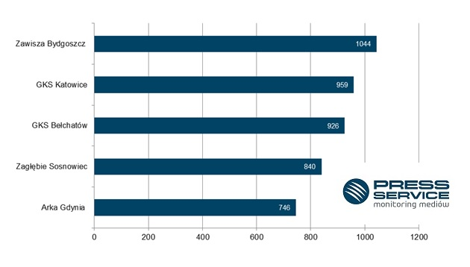

Wykres 1. TOP 5 najbardziej medialnych zespołów I ligi we wrześniu 2015 roku

Badanie „Polska Piłka” prowadzone jest na podstawie monitoringu ponad 1100 tytułów prasy ogólnopolskiej i regionalnej oraz wybranych portali internetowych. Łącznie od początku badania - czyli od 1 marca 2010 do 30 września 2015 roku - analitycy firmy „PRESS-SERVICE Monitoring Mediów” wzięli pod uwagę już ponad 1,35 mln informacji.

PRESS-SERVICE Monitoring Mediów wyraża zgodę na pełną lub częściową publikację materiałów pod warunkiem podania źródła (pełna nazwa firmy: PRESS-SERVICE Monitoring Mediów). W przypadku wykorzystania grafik należy wskazać źródło (nazwę firmy lub logotyp) przy każdym wykresie.

Zapoznaj się z innymi raportami dla mediów: http://psmm.pl/pl/raporty-specjalne

Osoba do kontaktu:
Tomasz Majka
analityk mediów
mobile: +48 697 430 650
tel. +48 61 66 26 005 wew. 153
tmajka@psmm.pl
PRESS-SERVICE Monitoring Mediów
60-801 Poznań, ul. Marcelińska 14
www.psmm.pl
www.twitter.com/PSMMonitoring
www.facebook.com/PSMMonitoring
www.youtube.com/PSMMonitoring

